- Větry a globální cirkulace atmosféry

  - Atmosférický tlak
- tlak p – síla F rovnoměrně spojitě rozložená, působící kolmo na rovinnou plochu, dělená velikostí této plochy S, tedy p = F.S⁻¹ [Pa = N.m⁻²]
- atmosférický (barometrický) tlak – tlak atmosféry na všechna tělesa v ovzduší a na zemský povrch bez zřetele na orientaci stěn tělesa, který se rovná hmotnosti vzduchového sloupce nacházejícího se nad nimi [hPa = mbar]
- normální barometrický tlak 1013,2 hPa (760 Torrů)

    - Měření tlaku
- rtuťový tlakoměr (barometr) – přístroj pro měření tlaku vzduchu
- tlak působí na rtuť v nádobě, která je vytlačena do trubice, v níž je vakuum (původně mm Hg)
- malá mezidenní kolísání tlaku – největší změny při putujících tlakových útvarech
Obr. 5.2/108 – SS
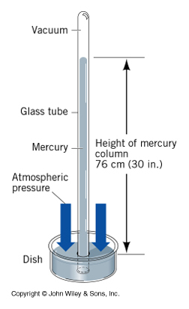

    - Změna tlaku vzduchu s výškou
- pokles tlaku vzduchu s výškou, v nižších výškách velmi prudký, ve vyšších výškách pomalejší, tj. menší změna výšky v troposféře znamená významnou změnu tlaku
- vliv poklesu tlaku s výškou na člověka – kyslík se dostává do plicních tkání pomaleji, zkrácení dechu a únava (kolem 3000 m a výše)

Obr. 5.3/108 – SS
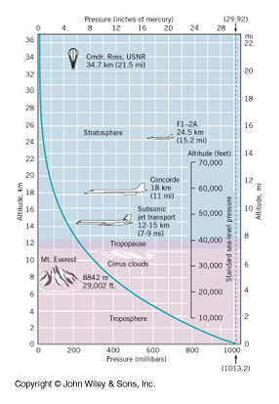

  - Větry a tlakové gradienty
- vítr – horizontální složka proudění vzduchu
- charakteristiky větru:
- směr větru – směr, odkud vítr vane (např. západní vítr – vane od západu k východu); měřen větrnou směrovkou (staví se proti větru)

Obr. 5.4/109 – SS
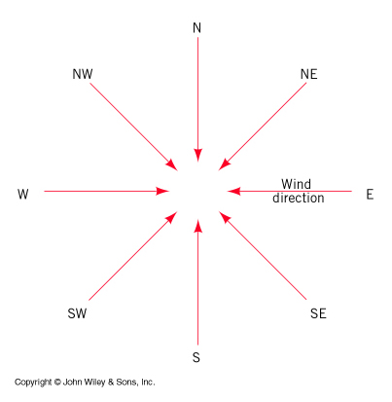
- rychlost větru (m.s⁻¹, km.h⁻¹) – měřen anemometrem (počet otáček Robinsonova kříže je proporcionální rychlosti větru)
- vítr je vyvolán tlakovými rozdíly mezi dvěma místy a směřuje z oblasti vyššího tlaku vzduchu do oblasti nižšího tlaku vzduchu (tj. ve směru síly horizontálního tlakového gradientu)
Obr. 5.5/109 – SS
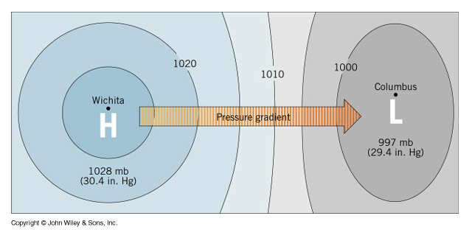
- izobary – čáry spojující místa se stejnou hodnotou tlaku vzduchu
- charakteristické tlakové útvary:
- tlaková výše (anticyklona) – uzavřené koncentricky uspořádané izobary s nejvyšším tlakem uprostřed
- tlaková níže (cyklona) – uzavřené koncentricky uspořádané izobary s nejnižším tlakem uprostřed
- hřeben vysokého tlaku – pásmo vyššího tlaku vybíhající z tlakové výše nebo oddělujíci dvě tlakové níže, nejvyšší tlak v ose hřebenu
- brázda nízkého tlaku – pásmo nižšího tlaku vybíhající z tlakové níže nebo oddělujíci dvě tlakové výše, nejnižší tlak v ose brázdy
- barické sedlo – část barického pole mezi dvěma protilehlými tlakovými výšemi a nížemi, příp. mezi dvěma hřebeny a brázdami

Obr. 2.31/79 – Netopil: Fyzická geografie I
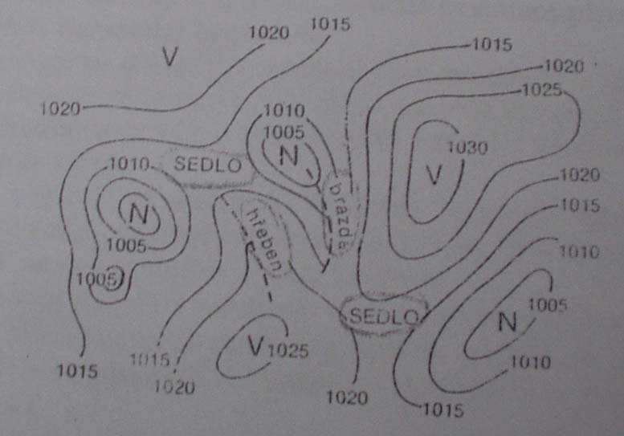

- tlakové rozdíly jsou podmíněny nestejným zahříváním povrchu → teplotní diference → teplý vzduch má menší hustotu (nízký tlak) než studený (vysoký tlak)

    - Brízová cirkulace
- pobřežní vánky (brízy) vanou mezi mořem a pobřežím v létě jako důsledek nestejnoměrného zahřívání vody a souše, měnícími směr tlakového gradientu
- mořský vánek – odpoledne vane chladnější vzduch z moře na pevninu
- pevninský vánek – vane v noci z pevniny na moře
Obr. 5.6/110 – SS
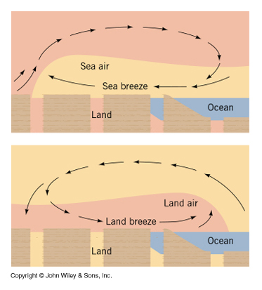

    - Coriolisova síla a vítr
- pro větší větrné systémy se směr pohybu odchyluje od směru horizontálního tlakového gradientu díky Coriolisově síle
- Coriolisova síla, plynoucí z rotace Země, způsobuje na severní polokouli stáčení pohybujících se těles doprava, na jižní polokouli doleva (od směru pohybu) – je nulová na rovníku a roste s rostoucí zeměpisnou šířkou
- vliv na proudění vzduchu a pohyb mořských proudů
Obr. 5.7/110 – SS
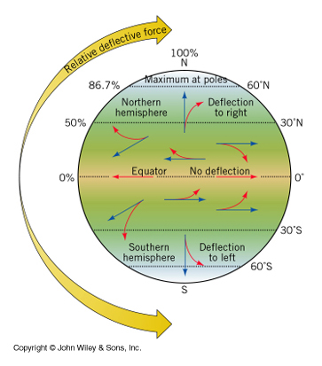

    - Cyklony a anticyklony
- proudění vzduchu je ovlivňováno následujícími sílami:
- sílou horizontálního tlakového gradientu
- Coriolisovou sílou
- sílou tření – proti směru pohybu
- odstředivou sílou – při pohybu po křivočaré trajektorii
- jejich působením se vzduch pohybuje na stranu nižšího tlaku vzduchu a je odchýlen o určitý úhel od směru horizontálního tlakového gradientu
Obr. 5.9/112 – SS
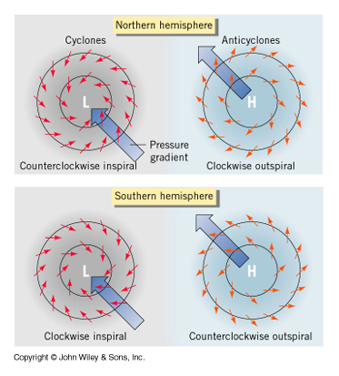
- cyklona (oblast nízkého tlaku vzduchu) – vzduch natéká proti směru ručiček hodinových dovnitř a v centru vystupuje nahoru (oblačno, deštivo)
- anticyklona (oblast vysokého tlaku vzduchu) – vzduch klesá v centru a vytéká po směru ručiček hodinových ven (jasné počasí)
- cyklony a anticyklony mají rozměry stovek až tisíců km, mohou být stacionární nebo pohyblivé

    - Proudění na ideální Zemi
- ideální Země – homogenní povrch, bez sezónních změn
Obr. 5.10/113 – SS
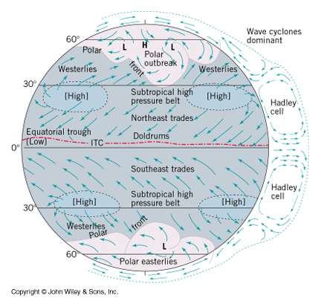
- Hadleyho buňka – zahřátý vzduch vystupuje na rovníku, odtéká k pólům a klesá asi na 30º z.š.
- tropická zóna konvergence – pásmo nízkého tlaku vzduchu, kde se střetávají pasáty obou polokoulí (pásmo rovníkových tišin)
- subtropické pásmo vysokého tlaku vzduchu – sestupné pohyby, 2-4 velké a stabilní anticyklony, slabé větry, časté bezvětří – tzv. koňské šířky (převoz koní z Nového Skotska do Západní Indie)
- ze subtropického pásma vysokého tlaku vzduchu vytékají větry směrem k rovníku (pasáty – severovýchodní resp. jihovýchodní větry) a směrem k pólům (jihozápadní resp. severozápadní větry)
- pásmo 30-60º z.š. má složitější cirkulaci – vpády studeného a suchého vzduchu z vyšších šířek (polární fronta) – proměnlivost tlaku a větrů (v průměru převládá západní proudění)
- na pólech vysoký tlak v důsledku stále studeného vzduchu – převažuje východní proudění (v Arktidě toto proudění často narušováno)

  - Globální větrné a tlakové poměry
- mapy tlaku vzduchu redukovaného na hladinu moře pro leden a červenec (H – anticyklona, L – cyklona)

Obr. 5.11/114-115 - SS
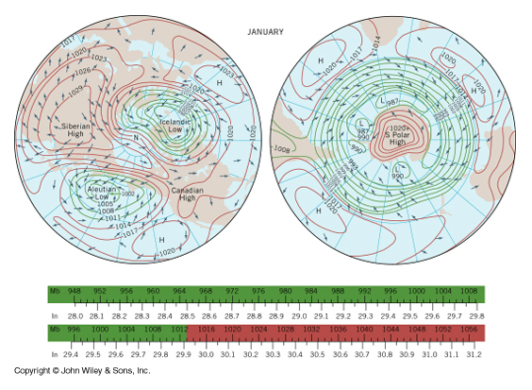
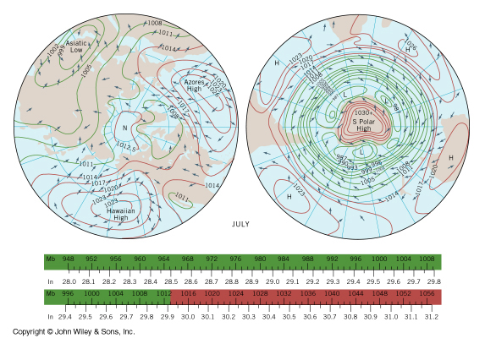
    - Subtropické pásmo vysokého tlaku vzduchu
- na jižní polokouli nad oceány tři velké oblasti vysokého tlaku vzduchu po celý rok, v červenci další nad Austrálií (ochlazení pevniny)
- na severní polokouli dvě velké anticyklony nad oceány – Azorská nad Atlantským a Havajská nad Tichým oceánem, zesilují od ledna k červenci a posunují se více k severu

Obr. 5.12/116 – SS
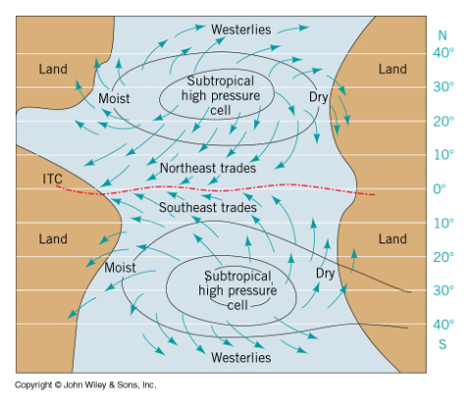
- východní část anticyklon sušší (intenzivnější subsidence), západní vlhčí (slabší subsidence, vzduch putující nad oceány se sytí vlhkostí)

    - Tropická zóna konvergence (TZK) a monzunová cirkulace
- TZK se meridionálně posunuje až o 40 šířkových stupňů během roku
- v oblasti Asie je zimní sibiřská anticyklona vystřídání letní iránskou níží, což má vliv na vznik monzunů:
- zimní monzun – přívod suchého a chladnějšího vzduchu ze severu
- letní monzun – teplý a vlhký vzduch z Indického oceánu jde na sever a severozápad do Asie (velké srážky v jihovýchodní Asii)

Obr. 5.13/117 – SS
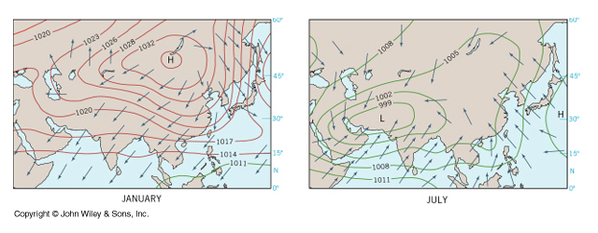

    - Proudění a tlak ve vyšších šířkách
- výrazné rozdíly v rozložení pevnin a oceánů na obou polokoulích ovlivňují tvorbu tlakových center
- na severní polokouli v zimě nad pevninou Sibiřská a Kanadská anticyklona (chladný vzduch k jihu), nad oceány Islanská a Aleutská níže spíše jako oblasti v průměru nižšího tlaku vzduchu
- na severní polokouli v létě nižší tlak na kontinentech, výrazná Asijská níže, Azorská a Havajská výše
- na jižní polokouli díky výrazné anticykloně nad Antarktidou, obklopené pásmem nižšího tlaku, výrazná západní cirkulace

  - Lokální větry
- místní větry – účinek výrazného reliéfu na všeobecnou cirkulaci atmosféry:
- fén (föhn) – suchý, teplý, padavý vítr vanoucí na závětrné straně horských překážek (princip viz 4.5.2); pól fénů – povodí řeky Rioni (Gruzie) – 114 dnů s fénem za rok; za 24 hodin rozpustí více sněhu než sluneční záření za 14 dnů; chinook (polykač sněhu) – východní svahy Skalnatých hor v Kanadě a USA, rychlé tání sněhu (vzestup teploty o 20 ºC za 7 minut)
- bóra – přetékání studeného vzduchu přes horské překážky lemující pobřeží, nejdříve se hromadí, pak přetéká průsmyky a sedly, prudký pokles teploty (podtéká pod relativně teplý vzduch – vlnobití), výskyt: pobřeží Jadranu, oblast Novorosijska, Nová Země, Bajkal, místní názvy: údolí Rhôny - mistral
- místní cirkulační systémy – rozdíly v energetické bilanci aktivního povrchu (změny fyzikálních vlastností AP, utváření reliéfu), změna orientace mezi dnem a nocí, vzhledem k rozměru a malé rychlosti se projevuje uchylující síla zemské rotace méně – vzduch protíná izobary (izohypsy):
- horské a údolní větry (součást podélné cirkulace v údolích) – během dne stoupá zahřátý vzduch údolími nahoru (údolní vítr), v noci tudy naopak stéká studený vzduch (horský vítr); kombinují se s příčnou cirkulací v údolích na svazích (ve dne výstup vzduchu po zahřátých svazích nahoru, v noci stékání ochlazeného vzduchu)
- katabatické větry – studený vzduch stéká gravitací z vyšších poloh do nižších (např. ledovcový vítr)

Obr. 2.42/92 – FG
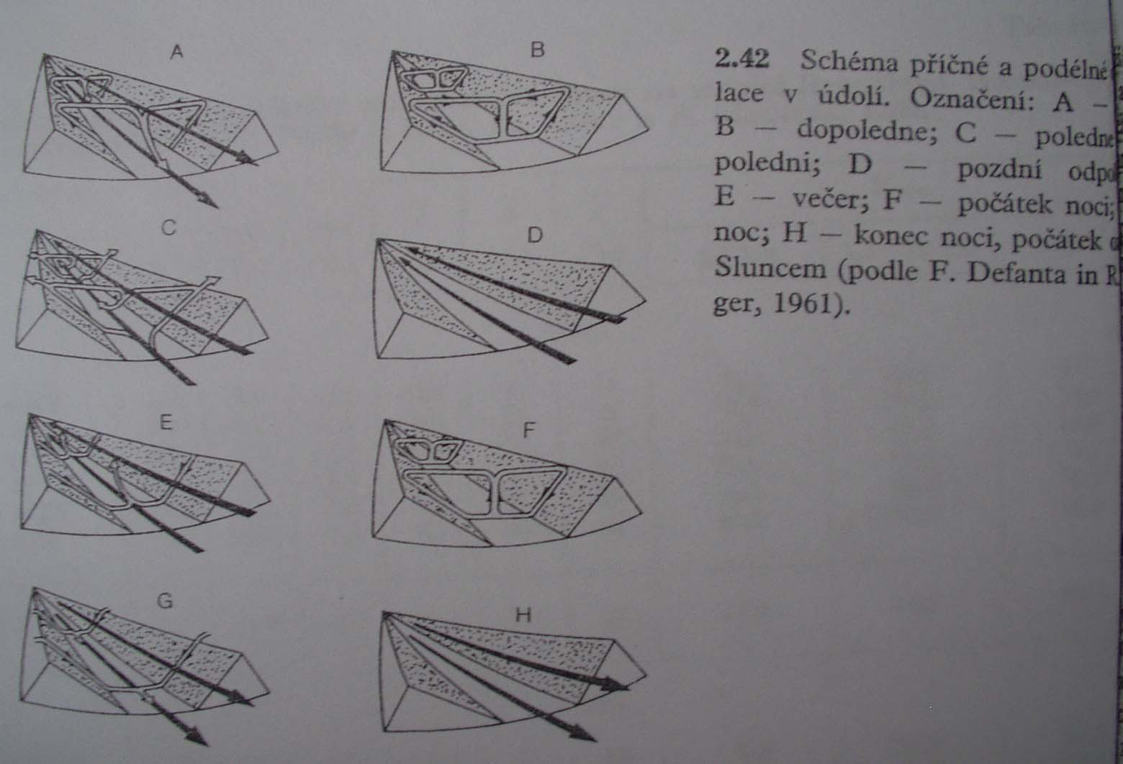
  - Větry ve výšce

Obr. 5.16/119 – SS
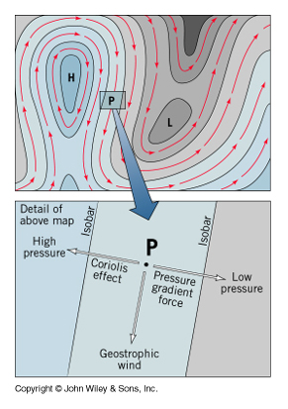
- geostrofický vítr (neprojevuje se vliv tření o zemský povrch) – pohyb vzduchu ve směru izohyps

    - Globální cirkulace ve vyšších vrstvách atmosféry

Obr. 5.17/120 – SS
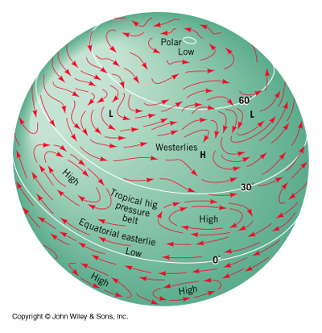
- proudění ve vyšších vrstvách troposféry:
- západní větry od asi 25º z.š. k pólům, kde vytváří cirkumpolární cirkulaci kolem polárních níží
- tropické pásmo vysokého tlaku vzduchu mezi 15-20º s.š. a j.š.
- východní větry mezi oběma tropickými pásy vysokého tlaku

    - Rossbyho vlny

Obr. 5.18/120 – SS
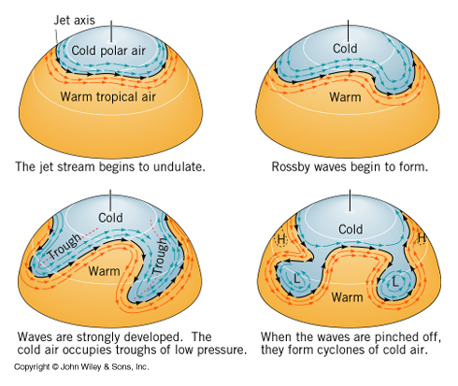
- Rossbyho vlny – vlny vznikající v západním výškovém proudění na severní polokouli na styku chladného polárního a teplého tropického vzduchu

    - „Jet streamy“ (trysková proudění)
- jet stream – úzké zóny ve vyšších vrstvách atmosféry, kde proudění dosahuje velmi vysoké rychlosti (při velkých teplotních gradientech), maximální rychlost klesá od centra k okrajům:
- polární jet stream – mezi 35-65º z.š. obou polokoulí mezi chladným polárním a teplým tropickým vzduchem (okraj Rossbyho vln) ve výšce 10-12 km s rychlostmi 350-450 km.h⁻¹
- subtropický jet stream – při tropopauze nad Hadleyho buňkou (teplotní kontrast na okraji buňky) s rychlostmi 345-395 km.h⁻¹
- tropický jet stream – směřuje z východu na západ, jen v létě, omezen na jihovýchodní Asii, Indii a Afriku

Obr. 5.19-5.20/121 – SS
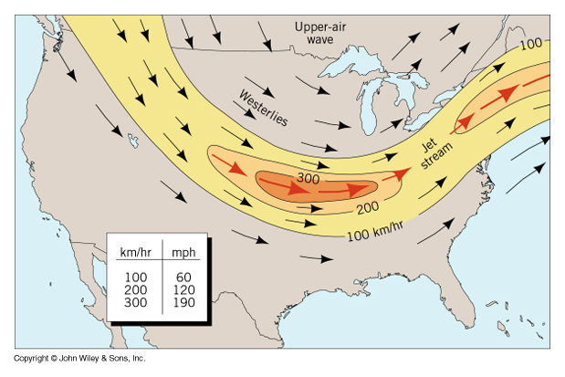
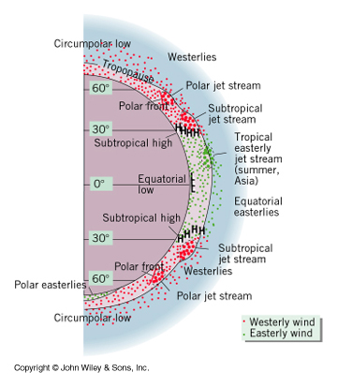
  - Mořské proudy
- mořský proud – stálý převážně horizontální tok oceánské vody
- mořské proudy zajišťují přenos tepla mezi nízkými a vysokými šířkami a dělí se na:
- povrchové proudy – působením větrů
- hluboké proudy – změny v teplotě a hustotě vody

    - Povrchové proudy
- vznikají působením větrů, kdy pohybová energie je vodě předávána třením
- působením Coriolisovy síly je jejich směr odchýlen asi o 45º od řídícího větru
- proudy nesoucí teplou vodu ve směru k pólům jsou studené proudy a nesoucí chladnou vodu směrem k rovníku jsou teplé proudy

Obr. 5.22/123 – SS
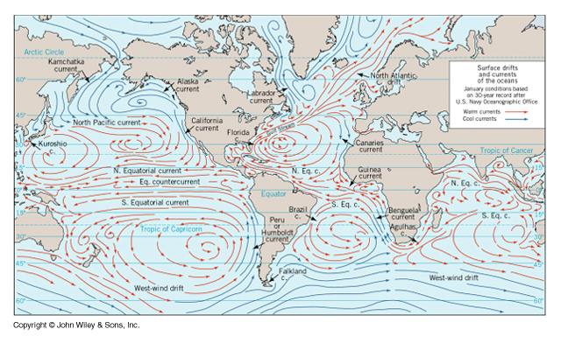
- kolem 20-30º z.š. jsou centra proudových koloběhů vázaná na subtropické anticyklony
- v rovníkové oblasti tekou na západ → při pevnině se stáčí k pólům (teplé proudy – např. Golfský proud, Kuro-šio) → v zóně západních větrů se stáčí na východ → při pevnině se stáčí k rovníku (studené proudy – např. Humboldtův proud), často doprovázeny výstupem nižších chladnějších vod (upwelling)
- klimatický vliv mořských proudů – oteplování západních pobřeží (např. Severoatlanstký proud v Evropě) a ochlazování východních pobřeží pevnin

5.6.1.1 ENSO
- ENSO = El Niño – Southern Oscillation (Jižní Oscilace) – interval 2-7 roků:
- oceánská složka
- El Niño (Ježíšek) – každoroční rovníkový protiproud podél peruánského pobřeží k jihu v létě
- studená fáze ENSO (La Niña): teplé vody v západním Pacifiku, studené ve východním (Humboldtův proud + upwelling, výrazná pasátová cirkulace)
- teplá fáze ENSO (El Niño): teplá anomálie povrchových vod v Tichém oceánu šířící se od jihoamerického pobřeží na západ, která se spojí s teplou anomálií vznikající v oblasti datové hranice (zeslabení upwellingu a pasátové cirkulace)
- atmosférická složka
- index Jižní oscilace – rozdíl přízemního tlaku vzduchu mezi Tahiti ve Francouzské Polynésii a Darwinem v Austrálii – charakterizuje intenzitu pasátové cirkulace
- Walkerova cirkulace – charakterizuje cirkulaci podél rovníku ve vertikálním řezu
- studená fáze ENSO: intenzivní pasáty, cirkulační buňka s konvekcí nad Austrálií (srážky)
- teplá fáze ENSO: oslabení pasátů, přesun oblasti intenzivní konvekce nad střední část Tichého oceánu (Austrálie – subsidence vzduchu, sucho)
- dopady ENSO (např. teplota vzduchu, telekonekce, srážky a povodně, rybolov)

    - Hlubokooceánské proudy a termohalinní cirkulace
- hlubokooceánské proudy zajišťují pomalou výměnu vody mezi jednotlivými vrstvami v oceánu – jsou generovány pomalým poklesem povrchové vody s vyšší hustotou
- s nimi jsou spojeny široké a pomalé povrchové proudy
- termohalinní cirkulace – závisí na teplotě a slanosti vody v severním Atlantiku
- teplá voda má menší hustotu než studená, proto se povrchová voda nemíchá s chladnější vodou pod ní

Obr. 5.25/127 – SS
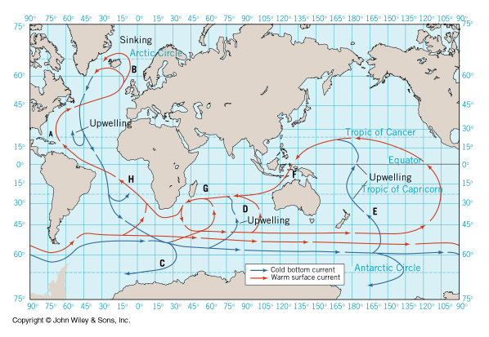
- vysvětlení procesu:
- bod A: teplá povrchová voda pomalu postupuje na sever, výpar – voda se stává slanější a hustší
- bod B: voda se dostala do severního Atlantiku a odevzdala teplo atmosféře, je dostatečně hustá, aby mohla klesat do hloubky
- bod C: chladná a hustá voda se dostává dolní vrstvou do Jižního ledového oceánu (tzv. atlantský přenosový pás)
- cirkulace se uzavírá prouděním v tichooceánském přenosovém pásu
- termohalinní cirkulací se dostává do oceánských hlubin voda bohatá CO₂ – součást uhlíkového cyklu (vázání C z atmosféry)
- termohalinní cirkulace by mohla být zastavena přívodem většího množství sladké vody do severního Atlantiku (pokles hustoty) – možnost náhlých klimatických změn

  - Meridionální transport tepla a vláhy
- transport tepla a vláhy z rovníkových a tropických oblastí se uskutečňuje prostřednictvím globální cirkulace a mořských proudů

Obr. 5.26/128 – SS
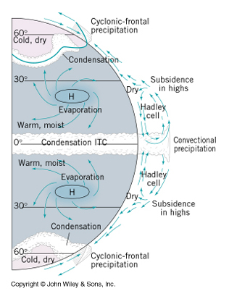
- Hadleyho buňka jako „tepelná pumpa“: proudění k rovníku transportuje latentní teplo, které je pak součástí přenosu tepla ve výšce od rovníku do subtropů, kde může divergovat v anticyklonách do vyšších šířek (může se obohacovat latentním teplem při výparu)
- termohalinní cirkulace je důležitá z hlediska transportu teplejší vody do severního Atlantiku – část tohoto tepla přenášena západním prouděním nad Evropu

Literatura:
Netopil, R. a kol. (1984): Fyzická geografie I. SPN, Praha. Kap. 2.3.7-2.3.8.3: s. 75-93; kap. 3.10.7, s. 254-259.
Strahler, A., Strahler, A. (1999): Introducing Physical Geography. Wiley, New York. Kap. 5: Winds and Global Circulation, s. 107-131.

